基于机器学习模型的金融预测模型

1. 设计思路

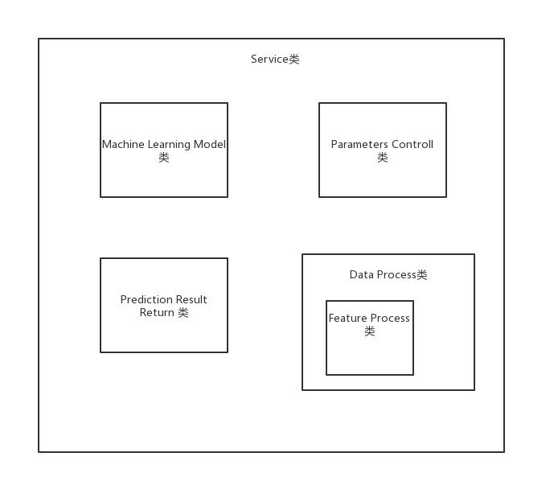

Service类：负责整个系统的业务逻辑，包含Machine Learning类、Parameters Control类、Prediction Result Return 类、Data Process类4大部分。

Machine Learning Model 类：包含整个业务所使用的机器学习模型的训练、测试、预测。

Parameters Control类：控制整个模型的各种参数的保存、读取、更新等。

Prediction Result Return 类：将机器学习模型的预测结果发送出去。

Data Processing类：负责读取外部数据，并处理成相应的特征与标签。通过一个特定的Feature Processing对象解耦读取分割数据部分和将raw数据处理成特征部分。

Feature Processing类：负责将数据转化成输入机器学习模型的特征，是Data Processing类的一个成员。

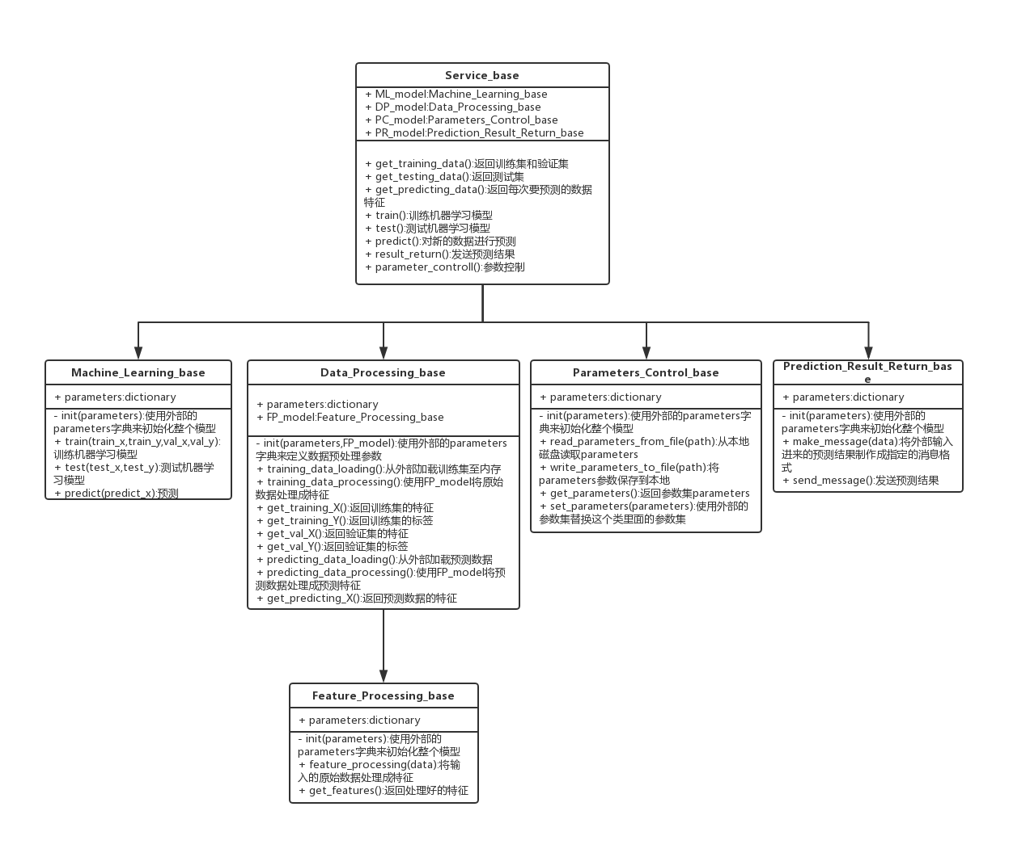

1. Example版的